关于转专业学生补修方案内课程的说明

- 本说明适用于转专业学生方案内应修课程，但是，在转专业之前未修，且转入新专业后对应班级已经修过该门课程，现需要补修该门课程的学生。
- 补修课程选课只能在所属年级跟班重修阶段进行。
- 如果因课程冲突无法自行完成网上选课的，到学院教学办公室咨询办理免听考试，如果冲突比例符合规定，学院可以视情况现场办理跟班修读。
- 学院现场办理时间为所有年级选课结束后，时间另行通知。
- 具体操作方式如下：
第一步：在综合查询模块下，查找要补修课程的课程号。如，下图的课程号为1103000020的暑期社会调查（一）这门课程。
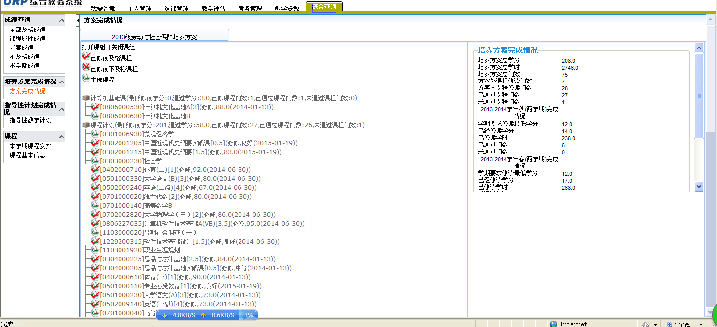
第二步：进入选课模块，点击方案课程，在搜索框内输入已查询确认的课程号，选择适合自己的课堂，勾选，然后，确定提交。如果提交成功，选课结果中显示该课程；如果，因冲突等原因无法选择该课程，提示选课失败。

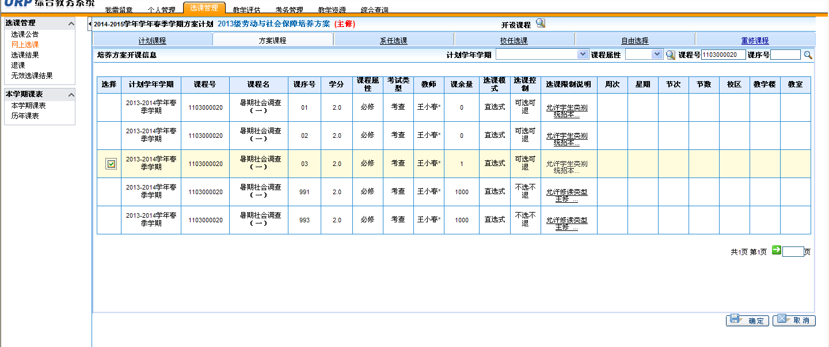

特别说明：对于转专业后需补修课程为2015级开课的，请到学院现场办理报名。

